ГУ «Городокский районный центр гигиены и эпидемиологии»
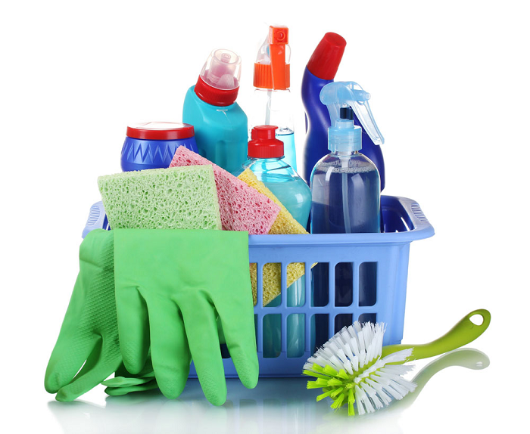

Средства бытовой химии

Не секрет, что ведение домашнего хозяйства, а именно, поддержание чистоты в настоящее время не возможно без средств бытовой химии.
Применяемые для стирки, мытья и очищения средства содержат поверхностно-активные вещества (ПАВ). ПАВ подразделяются на синтетические и органические (природного происхождения).
Классификация ПАВ по составу:
- анионогенные (самые агрессивные и доступные),
- катионогенные,
- амфотерные и неионогенные (самые щадящие, например, из кокосового масла, мыльного ореха).
ПАВ оказывают следующее воздействие на организм:
- раздражение кожи и слизистых оболочек, снижение эффективности барьерной функции кожи;
- аллергические реакции, нарушения иммунного статуса;
- нарушение липидного обмена;
- поражение клеток печени, почек, органов зрения, мозга;
- проникают через плацентарный барьер (интоксикация плода);
- способствуют всасыванию других вредных химических веществ.
Наиболее вредными компонентами средств бытовой химии являются:
- додецилсульфат натрия (SLS);
- фосфаты (плохо удаляются из ткани, способствуют увеличению токсических свойств анионогенных ПАВ);
- органические растворители (фенол, крезол, нитробензол);
- соединения хлора;
- парабены (потенциальные канцерогены);
- цинк, свинец, медь;
- аммиак;
- оптические отбеливатели, ароматизаторы и красители.
Основные советы по снижению вредного воздействия моющих и чистящих средств в быту:
- избегайте фальсификата, приобретайте только сертифицированные средства;
- соблюдайте рекомендованную дозировку средств;
- используйте средства строго по назначению, не смешивайте;
- храните средства бытовой химии в плотно закрытых емкостях;
- отдавайте предпочтение жидким средствам, а не порошкам;
- предохраняйте кожу рук – используйте резиновые перчатки;
- споласкивайте посуду под проточной водой не менее 15-20 секунд;
- при эксплуатации машин (стиральных, посудомоечных) используйте режим дополнительного полоскания;
- при ручной стирке поласкайте белье 6-8 раз;
- для стирки детского белья используйте детские порошки;
- выбирайте средства бытовой химии с менее выраженными ароматами;
- избегайте применение средств, содержащих фосфаты и додецилсульфат натрия (SLS).
Ряд производителей включают в состав своих средств менее вредные вещества: вместо додецилсульфат натрия (SLS) – лаурил(лаурет)сульфат (SLES), вместо фосфатов – фосфонаты или цеолиты, поликарбоксилаты.
Во всех случаях, лучше отдать предпочтение средствам бытовой химии органического происхождения, которые:
- на 95% состоят из растительных компонентов;
- обладают низкой токсичностью и летучестью;
- имеют благоприятный дерматологический профиль;
- не способствуют возникновению опухолей и не оказывают вредное воздействие на плод у беременных женщин;
- обладают полной биоразлагаемостью в различных средах;
- безопасны для окружающей среды.
Итак, вооружившись полученными знаниями и, возможно, лупой – перед покупкой обязательно изучите состав средства (который обязательно должен быть указан на упаковке) и отдайте предпочтение менее агрессивному и вредному для вашего организма и окружающей среды. Будьте здоровы!

Помощник врача-гигиениста Копылова Л.П.

